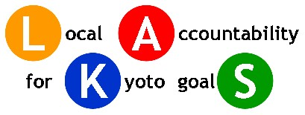

PARTE I
BALANCE CLIMÁTICO

AYUNTAMIENTO de ……
AÑO:…….
Fecha: 31/01/2011

Con la contribución del instrumento financiero LIFE de la Comunidad Europea


ÍNDICE

INTRODUCCIÓN
VISIÓN GENERAL DE LA IMPLEMENTACIÓN DEL PLAN DE MITIGACIÓN Y ADAPTACIÓN
PARTE I - Balance climático
PARTE II – Informe de emisiones de GEI actualizado – Año

INTRODUCCIÓN

El sistema de supervisión desarrollado por el proyecto LAKS está estructurado para cumplir las exigencias del Pacto entre Alcaldes, basándose en las experiencias adquiridas a través de los procesos de elaboración de informes medioambientales ya desarrollados por los ayuntamientos. El Balance climático debe ser compilado por el ayuntamiento cada año para convertirlo en un proceso continuo de rendición de cuentas e integrar el Plan de Mitigación y Adaptación en el proceso de toma de decisiones del ayuntamiento.
El Balance climático de LAKS se dividirá en 2 partes principales:
PARTE I: está estructurada para comprobar la implementación de todos los proyectos mencionados en el Plan de Mitigación y Adaptación, teniendo en cuenta todos los sectores incluidos también en el Inventario para obtener una estructura coherente. Para cada sector, se analizará cada año:
- la distancia con el objetivo de reducción;
- los proyectos completados y las reducciones de emisiones alcanzadas;
- el estado de implementación de los proyectos en curso;
- los indicadores de progreso de cada proyecto en curso;
- para los proyectos planificados que aún no se han iniciado: inicio planificado, finalización prevista;

PARTE II: un Informe de emisiones de GEI actualizado ayudará al ayuntamiento a comprobar el progreso a nivel local, comparando los resultados con el año base.

VISIÓN GENERAL DE LA IMPLEMENTACIÓN DEL PLAN DE MITIGACIÓN Y ADAPTACIÓN
Inserte aquí un breve resumen de la implementación del plan en el ayuntamiento
A. ACTIVIDADES DEL GOBIERNO
A.1 PRODUCCIÓN LOCAL DE ENERGÍA

OBJETIVO 2020:
 |  | % (sobre el año base) |  | t CO₂
OBJETIVO DE REDUCCIÓN DE LAS EMISIONES DE CO₂ HASTA 2020 |  | Ej. - 5%  inserte aquí el porcentaje correcto |  | - ej. 70.130  inserte aquí las toneladas correctas
Distancia del OBJETIVO en 2010:
Reducción de las emisiones de CO₂ obtenida en 2010:  (% sobre el año base) | - 2%  inserte aquí el porcentaje correcto |  | 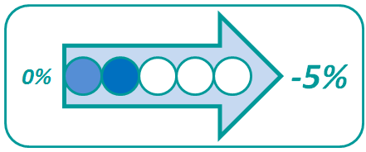
Reducción de las emisiones de CO₂ obtenida en 2010:  (toneladas de CO₂) | - 10.000 t de CO₂  inserte aquí las toneladas correctas

Estrategias
inserte aquí la estrategia global para este sector según se describe en el Plan, a modo de ejemplo:
- Promover el desarrollo de la energía renovable (especialmente solar térmica, FV y geotérmica)
- Reforzar la producción y el uso de la FV y la micro-cogeneración
- Introducir el uso de la biomasa, crear sistemas fotovoltaicos y reforzar el sistema de calefacción urbana

Proyectos finalizados (lo que hemos hecho hasta hoy)
Inserte aquí todas las acciones que se hayan completado  - Sistema solar térmico para producir agua caliente  - Puesta en marcha de la central de ciclo combinado | Reducciones alcanzadas con las intervenciones realizadas
 | %  (sobre el año base) | Toneladas CO₂ | Ahorro económico  €
 | -% | ….. | €

Proyectos en curso
Proyecto 1  …. |  |  |  |  | 
Descripción de actividades | Descripción de actividades durante el año para el proyecto
Finalización prevista | 2013
Reducción de emisiones de CO₂ |  |  |  |  | t CO2 |  | %
Reducción de emisiones de CO₂ prevista |  |  |  |  | 8.818 |  | 3,20%
Reducción de emisiones de CO₂ obtenida en 2010
Indicadores |  | Unidades de medida | 2008 | 2009 |  | 2010 |  | Tendencia
1. .. |  | .. |  |  |  |  |  | ↑ ↔ ↓
2. .. |  | --
3…. |  | ..
Gastos efectuados para la implantación del proyecto |  |  |  |  |  | Euros
Realización del sistema fotovoltaico 1
Realización del sistema fotovoltaico 2
Ahorro económico |  |  |  |  |  | €€
Notas y comentarios

Otros proyectos del Plan aún no iniciados
Proyectos | Período de realización |  | Reducción global prevista para 2020
Proyectos | Inicio planificado | Finalización prevista | t CO₂ | %
Desarrollo de una central de biomasa de 3 MW o 3 plantas de 1 MW | Año | Año | 17.387 | 6,30%
….. | Año | Año | N.C. | N.C.
….. | Año | Año | N.C. | N.C.
 | Reducción total estimada de las emisiones de CO₂ |  | 17.387 | 6,30%

A.2 EDIFICIOS PÚBLICOS

OBJETIVO 2020:
 |  | % (sobre el año base) |  | t CO₂
OBJETIVO DE REDUCCIÓN DE LAS EMISIONES DE CO₂ HASTA 2020 |  | - 5% |  | - 70.130
Distancia del OBJETIVO en 2010:
CO₂ Reducción de las emisiones obtenida en 2010:  (% sobre el año base) | - 2% |  | 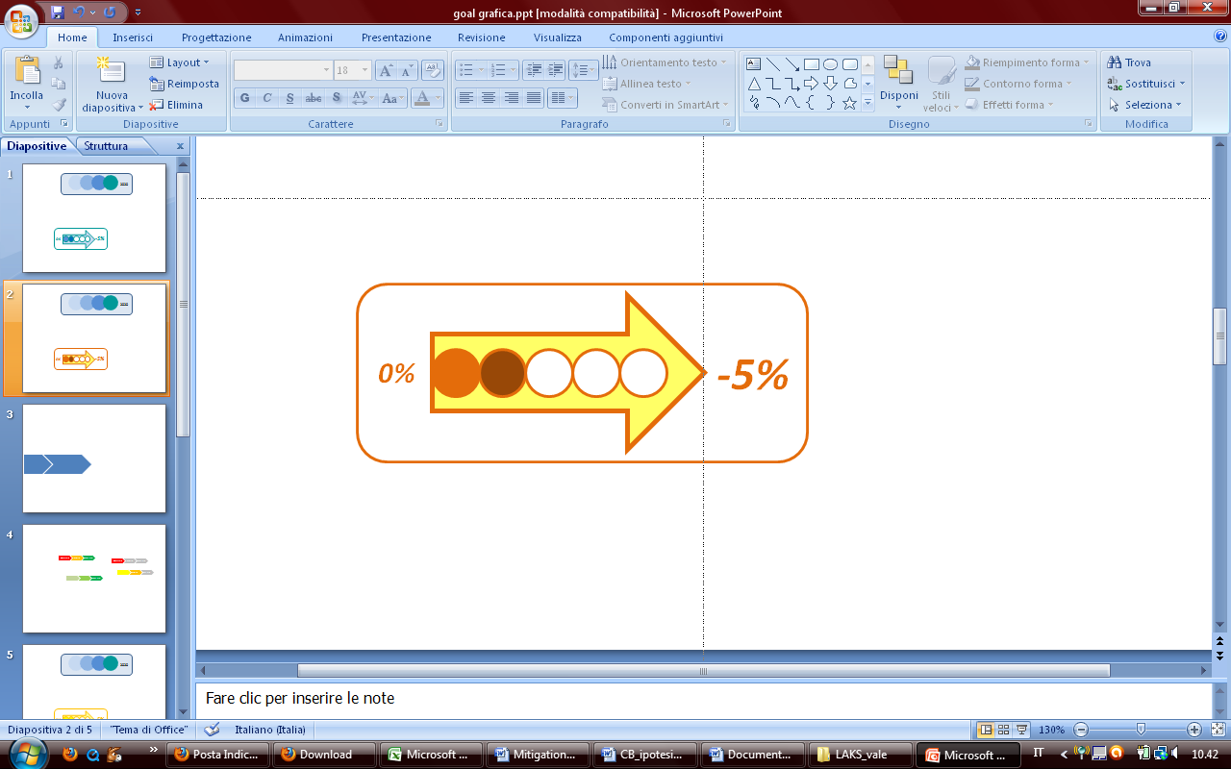
CO₂ Reducción de las emisiones obtenida en 2010:  (toneladas de CO₂) | - 10.000 t de CO₂

Estrategias
Proyectos finalizados (lo que hemos hecho hasta hoy)
Aquí se introducen todas las acciones que se completaron el año pasado | Reducciones alcanzadas con las intervenciones realizadas
 | %  (sobre el año base) | Toneladas CO₂ | Ahorro económico
 | -% | ….. | €

Proyectos en curso
Proyecto (título...) |  |  |  |  |   
Descripción de actividades | Descripción de actividades durante el año para el proyecto
Finalización prevista | 2013
Reducción de emisiones de CO₂ |  |  |  |  | t CO₂ |  | %
Reducción de emisiones de CO₂ prevista |  |  |  |  |  |  | %
Reducción de emisiones de CO₂ obtenida en 2010
Indicadores |  | Unidades de medida | 2008 | 2009 |  | 2010 |  | Tendencia
Indicador n.º 1 |  |  |  |  |  |  |  | ↑ ↔ ↓
Indicador n.º 2
Indicador n.º ...
Gastos efectuados para la implantación del proyecto |  |  |  |  |  | Euros
Realización de (...)
Realización de (...)
Ahorro económico
Notas y comentarios

Otros proyectos del Plan aún no iniciados
Proyectos | Período de realización |  | Reducción global prevista para 2020
Proyectos | Inicio planificado | Finalización prevista | t CO₂ | %
Desarrollo de (proyecto...) | Año | Año |  | %
….. | Año | Año | N.C. | N.C.
….. | Año | Año | N.C. | N.C.
 | Reducción total estimada de las emisiones de CO₂ |  |  | %

A.3 PARQUE MÓVIL

OBJETIVO 2020:
 |  | % (sobre el año base) |  | t CO₂
OBJETIVO DE REDUCCIÓN DE LAS EMISIONES DE CO₂ HASTA 2020 |  | - 5% |  | - 70.130
Distancia del OBJETIVO en 2010:
Reducción de las emisiones de CO₂ obtenida en 2010:  (% sobre el año base) | - 2% |  | 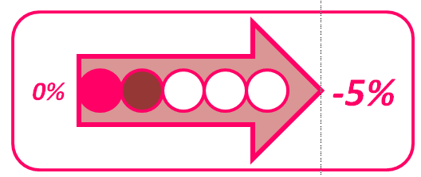
Reducción de las emisiones de CO₂ obtenida en 2010:  (toneladas de CO₂) | - 10.000 t de CO₂

Estrategias
Proyectos finalizados (lo que hemos hecho hasta hoy)
Aquí se introducen todas las acciones que se completaron el año pasado | Reducciones alcanzadas con las intervenciones realizadas
 | %  (sobre el año base) | Toneladas CO₂ | Ahorro  económico
 | -% | ….. | €

Proyectos en curso
Proyecto (título...)

Descripción de actividades | Descripción de actividades durante el año para el proyecto
Finalización prevista | 2013
Reducción de emisiones de CO₂ |  |  |  |  | t CO₂ |  | %
Reducción de emisiones de CO₂ prevista |  |  |  |  |  |  | %
Reducción de emisiones de CO₂ obtenida en 2010
Indicadores |  | Unidades de medida | 2008 | 2009 |  | 2010 |  | Tendencia
Indicador n.º 1 |  |  |  |  |  |  |  | ↑ ↔ ↓
Indicador n.º 2
Indicador n.º ...
Gastos efectuados para la implantación del proyecto |  |  |  |  |  | Euros
Realización de (...)
Realización de (...)
Ahorro económico
Notas y comentarios

Otros proyectos del Plan aún no iniciados
Proyectos | Período de realización |  | Reducción global prevista para 2020
Proyectos | Inicio planificado | Finalización prevista | t CO₂ | %
Desarrollo de (proyecto...) | Año | Año |  | %
….. | Año | Año | N.C. | N.C.
….. | Año | Año | N.C. | N.C.
 | Reducción total estimada de las emisiones de CO₂ |  |  | %

A.4 ALUMBRADO PÚBLICO

OBJETIVO 2020:
 |  | % (sobre el año base) |  | t CO₂
OBJETIVO DE REDUCCIÓN DE LAS EMISIONES DE CO₂ HASTA 2020 |  | - 5% |  | - 70.130
Distancia del OBJETIVO en 2010:
Reducción de las emisiones de CO₂ obtenida en 2010:  (% sobre el año base) | - 2%
Reducción de las emisiones de CO₂ obtenida en 2010:  (toneladas de CO₂) | - 10.000 t de CO₂

Estrategias
Proyectos finalizados (lo que hemos hecho hasta hoy)
Aquí se introducen todas las acciones que se completaron el año pasado | Reducciones alcanzadas con las intervenciones realizadas
 | %  (sobre el año base) | Toneladas CO₂ | Ahorro  económico
 | -% | ….. | €

Proyectos en curso
Proyecto (título...)

Descripción de actividades | Descripción de actividades durante el año para el proyecto
Finalización prevista | 2013
Reducción de emisiones de CO₂ |  |  |  |  | t CO₂ |  | %
Reducción de emisiones de CO₂ prevista |  |  |  |  |  |  | %
Reducción de emisiones de CO₂ obtenida en 2010
Indicadores |  | Unidades de medida | 2008 | 2009 |  | 2010 |  | Tendencia
Indicador n.º 1 |  |  |  |  |  |  |  | ↑ ↔ ↓
Indicador n.º 2
Indicador n.º ...
Gastos efectuados para la implantación del proyecto |  |  |  |  |  | Euros
Realización de (...)
Realización de (...)
Ahorro económico
Notas y comentarios

Otros proyectos del Plan aún no iniciados
Proyectos | Período de realización |  | Reducción global prevista para 2020
Proyectos | Inicio planificado | Finalización prevista | t CO₂ | %
Desarrollo de (proyecto...) | Año | Año |  | %
….. | Año | Año | N.C. | N.C.
….. | Año | Año | N.C. | N.C.
 | Reducción total estimada de las emisiones de CO₂ |  |  | %

A.5 AGUA Y AGUAS RESIDUALES

OBJETIVO 2020:
 |  | % (sobre el año base) |  | t CO₂
OBJETIVO DE REDUCCIÓN DE LAS EMISIONES DE CO₂ HASTA 2020 |  | - 5% |  | - 70.130
Distancia del OBJETIVO en 2010:
Reducción de las emisiones de CO₂ obtenida en 2010:  (% sobre el año base) | - 2% |  | 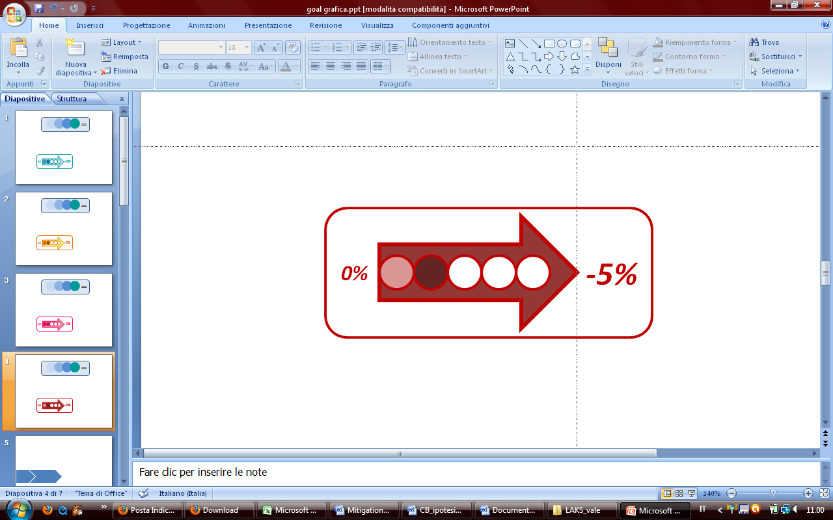
Reducción de las emisiones de CO₂ obtenida en 2010:  (toneladas de CO₂) | - 10.000 t de CO₂

Estrategias
Proyectos finalizados (lo que hemos hecho hasta hoy)
Aquí se introducen todas las acciones que se completaron el año pasado | Reducciones alcanzadas con las intervenciones realizadas
 | %  (sobre el año base) | Toneladas CO₂ | Ahorro  económico
 | -% | ... | €

Proyectos en curso
Proyecto (título...)

Descripción de actividades | Descripción de actividades durante el año para el proyecto
Finalización prevista | 2013
Reducción de emisiones de CO₂ |  |  |  |  | t CO₂ |  | %
Reducción de emisiones de CO₂ prevista |  |  |  |  |  |  | %
Reducción de emisiones de CO₂ obtenida en 2010
Indicadores |  | Unidades de medida | 2008 | 2009 |  | 2010 |  | Tendencia
Indicador n.º 1 |  |  |  |  |  |  |  | ↑ ↔ ↓
Indicador n.º 2
Indicador n.º ...
Gastos efectuados para la implantación del proyecto |  |  |  |  |  | Euros
Realización de (...)
Realización de (...)
Ahorro económico
Notas y comentarios

Otros proyectos del Plan aún no iniciados
Proyectos | Período de realización |  | Reducción global prevista para 2020
Proyectos | Inicio planificado | Finalización prevista | t CO₂ | %
Desarrollo de (proyecto...) | Año | Año |  | %
….. | Año | Año | N.C. | N.C.
….. | Año | Año | N.C. | N.C.
 | Reducción total estimada de las emisiones de CO₂ |  |  | %

A.6 RESIDUOS

OBJETIVO 2020:
 |  | % (sobre el año base) |  | t CO₂
OBJETIVO DE REDUCCIÓN DE LAS EMISIONES DE CO₂ HASTA 2020 |  | - 5% |  | - 70.130
Distancia del OBJETIVO en 2010:
Reducción de las emisiones de CO₂ obtenida en 2010:  (% sobre el año base) | - 2%
Reducción de las emisiones de CO₂ obtenida en 2010:  (toneladas de CO₂) | - 10.000 t de CO₂

Estrategias
Proyectos finalizados (lo que hemos hecho hasta hoy)
Aquí se introducen todas las acciones que se completaron el año pasado | Reducciones alcanzadas con las intervenciones realizadas
 | %  (sobre el año base) | Toneladas CO₂ | Ahorro  económico
 | -% | ….. | €

Proyectos en curso
Proyecto (título...)

Descripción de actividades | Descripción de actividades durante el año para el proyecto
Finalización prevista | 2013
Reducción de emisiones de CO₂ |  |  |  |  | t CO₂ |  | %
Reducción de emisiones de CO₂ prevista |  |  |  |  |  |  | %
Reducción de emisiones de CO₂ obtenida en 2010
Indicadores |  | Unidades de medida | 2008 | 2009 |  | 2010 |  | Tendencia
Indicador n.º 1 |  |  |  |  |  |  |  | ↑ ↔ ↓
Indicador n.º 2
Indicador n.º ...
Gastos efectuados para la implantación del proyecto |  |  |  |  |  | Euros
Realización de (...)
Realización de (...)
Ahorro económico
Notas y comentarios

Otros proyectos del Plan aún no iniciados
Proyectos | Período de realización |  | Reducción global prevista para 2020
Proyectos | Inicio planificado | Finalización prevista | t CO₂ | %
Desarrollo de (proyecto...) | Año | Año |  | %
….. | Año | Año | N.C. | N.C.
….. | Año | Año | N.C. | N.C.
 | Reducción total estimada de las emisiones de CO₂ |  |  | %

A.7 ZONAS VERDES

OBJETIVO 2020:
 |  | % (sobre el año base) |  | t CO₂
OBJETIVO DE REDUCCIÓN DE LAS EMISIONES DE CO₂ HASTA 2020 |  | - 5% |  | - 70.130
Distancia del OBJETIVO en 2010:
Reducción de las emisiones de CO₂ obtenida en 2010:  (% sobre el año base) | - 2% |  | 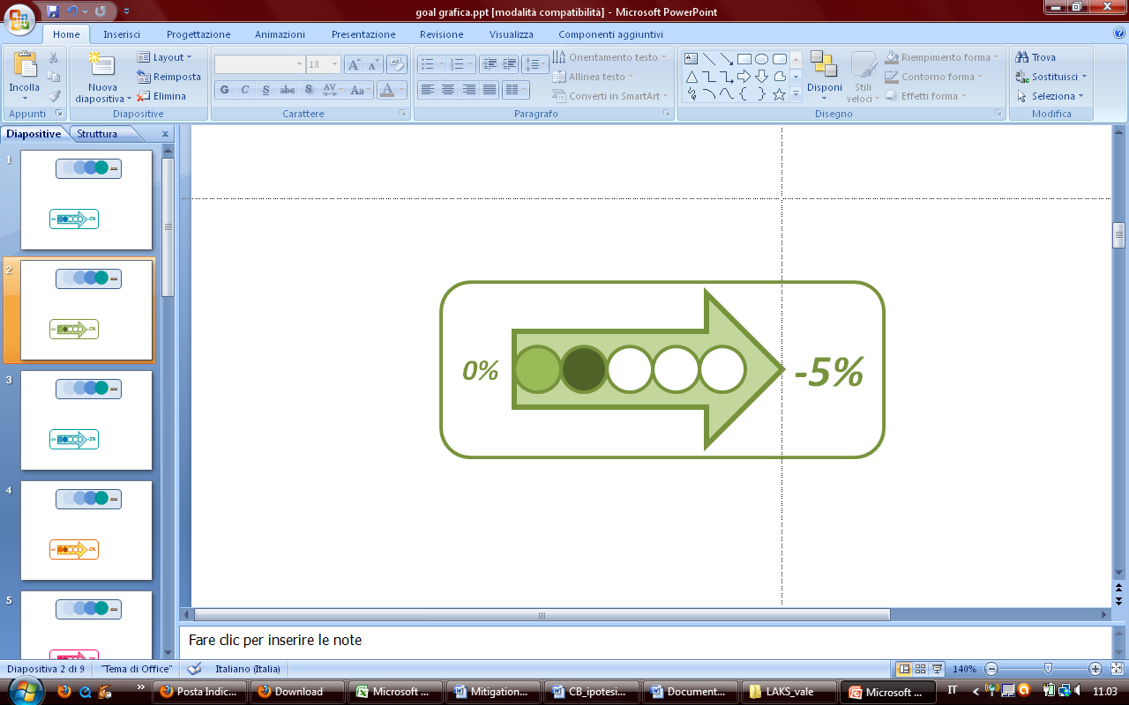
Reducción de las emisiones de CO₂ obtenida en 2010:  (toneladas de CO₂) | - 10.000 t de CO₂

Estrategias
Proyectos finalizados (lo que hemos hecho hasta hoy)
Aquí se introducen todas las acciones que se completaron el año pasado | Reducciones alcanzadas con las intervenciones realizadas
 | %  (sobre el año base) | Toneladas CO₂ | Ahorro  económico
 | -% | ….. | €

Proyectos en curso
Proyecto (título...)

Descripción de actividades | Descripción de actividades durante el año para el proyecto
Finalización prevista | 2013
Reducción de emisiones de CO₂ |  |  |  |  | t CO₂ |  | %
Reducción de emisiones de CO₂ prevista |  |  |  |  |  |  | %
Reducción de emisiones de CO₂ obtenida en 2010
Indicadores |  | Unidades de medida | 2008 | 2009 |  | 2010 |  | Tendencia
Indicador n.º 1 |  |  |  |  |  |  |  | ↑ ↔ ↓
Indicador n.º 2
Indicador n.º ...
Gastos efectuados para la implantación del proyecto |  |  |  |  |  | Euros
Realización de (...)
Realización de (...)
Ahorro económico
Notas y comentarios

Otros proyectos del Plan aún no iniciados
Proyectos | Período de realización |  | Reducción global prevista para 2020
Proyectos | Inicio planificado | Finalización prevista | t CO₂ | %
Desarrollo de (proyecto...) | Año | Año |  | %
….. | Año | Año | N.C. | N.C.
….. | Año | Año | N.C. | N.C.
 | Reducción total estimada de las emisiones de CO₂ |  |  | %

A.8 CONTRATACIÓN PÚBLICA

OBJETIVO 2020:
 |  | % (sobre el año base) |  | t CO₂
OBJETIVO DE REDUCCIÓN DE LAS EMISIONES DE CO₂ HASTA 2020 |  | - 5% |  | - 70.130
Distancia del OBJETIVO en 2010:
Reducción de las emisiones de CO₂ obtenida en 2010:  (% sobre el año base) | - 2% |  | 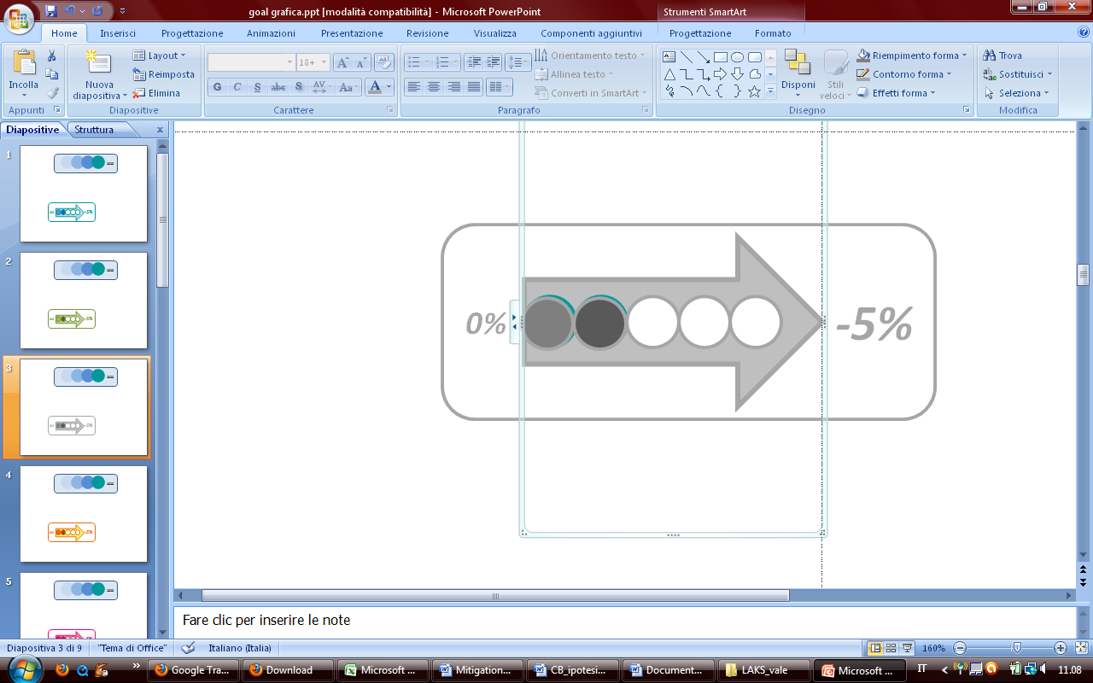
Reducción de las emisiones de CO₂ obtenida en 2010:  (toneladas de CO₂) | - 10.000 t de CO₂

Estrategias
Proyectos finalizados (lo que hemos hecho hasta hoy)
Aquí se introducen todas las acciones que se completaron el año pasado | Reducciones alcanzadas con las intervenciones realizadas
 | %  (sobre el año base) | Toneladas CO₂ | Ahorro  económico
 | -% | ….. | €

Proyectos en curso
Proyecto (título...)

Descripción de actividades | Descripción de actividades durante el año para el proyecto
Finalización prevista | 2013
Reducción de emisiones de CO₂ |  |  |  |  | t CO₂ |  | %
Reducción de emisiones de CO₂ prevista |  |  |  |  |  |  | %
Reducción de emisiones de CO₂ obtenida en 2010
Indicadores |  | Unidades de medida | 2008 | 2009 |  | 2010 |  | Tendencia
Indicador n.º 1 |  |  |  |  |  |  |  | ↑ ↔ ↓
Indicador n.º 2
Indicador n.º ...
Gastos efectuados para la implantación del proyecto |  |  |  |  |  | Euros
Realización de (...)
Realización de (...)
Ahorro económico
Notas y comentarios

Otros proyectos del Plan aún no iniciados
Proyectos | Período de realización |  | Reducción global prevista para 2020
Proyectos | Inicio planificado | Finalización prevista | t CO₂ | %
Desarrollo de (proyecto...) | Año | Año |  | %
….. | Año | Año | N.C. | N.C.
….. | Año | Año | N.C. | N.C.
 | Reducción total estimada de las emisiones de CO₂ |  |  | %

B. COMUNIDAD
B.1 PRODUCCIÓN LOCAL DE ENERGÍA

OBJETIVO 2020:
 |  | % (sobre el año base) |  | t CO₂
OBJETIVO DE REDUCCIÓN DE LAS EMISIONES DE CO₂ HASTA 2020 |  | - 5% |  | - 70.130
Distancia del OBJETIVO en 2010:
Reducción de las emisiones de CO₂ obtenida en 2010:  (% sobre el año base) | - 2%
Reducción de las emisiones de CO₂ obtenida en 2010:  (toneladas de CO₂) | - 10.000 t de CO₂

Estrategias
Proyectos finalizados (lo que hemos hecho hasta hoy)
Aquí se introducen todas las acciones que se completaron el año pasado | Reducciones alcanzadas con las intervenciones realizadas
 | %  (sobre el año base) | Toneladas CO₂ | Ahorro  económico
 | -% | ….. | €

Proyectos en curso
Proyecto (número)
Título del proyecto

Descripción de actividades | Descripción de actividades durante el año para el proyecto
Finalización prevista | 2013
Reducción de emisiones de CO₂ |  |  |  |  | t CO₂ |  | %
Reducción de emisiones de CO₂ prevista |  |  |  |  |  |  | %
Reducción de emisiones de CO₂ obtenida en 2010
Indicadores |  | Unidades de medida | 2008 | 2009 |  | 2010 |  | Tendencia
Indicador n.º 1 (...) |  |  |  |  |  |  |  | ↑ ↔ ↓
Indicador n.º 2 (...)
Indicador n.º 3 (...)
Gastos efectuados para la implantación del proyecto |  |  |  |  |  | Euros
Realización (sistema...)
Realización (sistema...)
Ahorro económico
Notas y comentarios

Otros proyectos del Plan aún no iniciados
Proyectos | Período de realización |  | Reducción global prevista para 2020
Proyectos | Inicio planificado | Finalización prevista | t CO₂ | %
Desarrollo de (proyecto...) | Año | Año |  | %
….. | Año | Año | N.C. | N.C.
….. | Año | Año | N.C. | N.C.
 | Reducción total estimada de las emisiones de CO₂ |  |  | %

B.2 SECTOR RESIDENCIAL

OBJETIVO 2020:
 |  | % (sobre el año base) |  | t CO₂
OBJETIVO DE REDUCCIÓN DE LAS EMISIONES DE CO₂ HASTA 2020 |  | - 5% |  | - 70.130
Distancia del OBJETIVO en 2010:
Reducción de las emisiones de CO₂ obtenida en 2010:  (% sobre el año base) | - 2%
Reducción de las emisiones de CO₂ obtenida en 2010:  (toneladas de CO₂) | - 10.000 t de CO₂

Estrategias
Proyectos finalizados (lo que hemos hecho hasta hoy)
Aquí se introducen todas las acciones que se completaron el año pasado | Reducciones alcanzadas con las intervenciones realizadas
 | %  (sobre el año base) | Toneladas CO₂ | Ahorro  económico
 | -% | ….. | €

Proyectos en curso
Proyecto (título...)

Descripción de actividades | Descripción de actividades durante el año para el proyecto
Finalización prevista | 2013
Reducción de emisiones de CO₂ |  |  |  |  | t CO₂ |  | %
Reducción de emisiones de CO₂ prevista |  |  |  |  |  |  | %
Reducción de emisiones de CO₂ obtenida en 2010
Indicadores |  | Unidades de medida | 2008 | 2009 |  | 2010 |  | Tendencia
Indicador n.º 1 |  |  |  |  |  |  |  | ↑ ↔ ↓
Indicador n.º 2
Indicador n.º ...
Gastos efectuados para la implantación del proyecto |  |  |  |  |  | Euros
Realización de (...)
Realización de (...)
Ahorro económico
Notas y comentarios

Otros proyectos del Plan aún no iniciados
Proyectos | Período de realización |  | Reducción global prevista para 2020
Proyectos | Inicio planificado | Finalización prevista | t CO₂ | %
Desarrollo de (proyecto...) | Año | Año |  | %
….. | Año | Año | N.C. | N.C.
….. | Año | Año | N.C. | N.C.
 | Reducción total estimada de las emisiones de CO₂ |  |  | %

B.3 SECTOR COMERCIAL E INSTITUCIONAL

OBJETIVO 2020:
 |  | % (sobre el año base) |  | t CO₂
OBJETIVO DE REDUCCIÓN DE LAS EMISIONES DE CO₂ HASTA 2020 |  | - 5% |  | - 70.130
Distancia del OBJETIVO en 2010:
Reducción de las emisiones de CO₂ obtenida en 2010:  (% sobre el año base) | - 2%
Reducción de las emisiones de CO₂ obtenida en 2010:  (toneladas de CO₂) | - 10.000 t de CO₂

Estrategias
Proyectos finalizados (lo que hemos hecho hasta hoy)
Aquí se introducen todas las acciones que se completaron el año pasado | Reducciones alcanzadas con las intervenciones realizadas
 | %  (sobre el año base) | Toneladas CO₂ | Ahorro  económico
 | -% | ….. | €

Proyectos en curso
Proyecto (título...)

Descripción de actividades | Descripción de actividades durante el año para el proyecto
Finalización prevista | 2013
Reducción de emisiones de CO₂ |  |  |  |  | t CO2 |  | %
Reducción de emisiones de CO₂ prevista |  |  |  |  |  |  | %
Reducción de emisiones de CO₂ obtenida en 2010
Indicadores |  | Unidades de medida | 2008 | 2009 |  | 2010 |  | Tendencia
Indicador n.º 1 |  |  |  |  |  |  |  | ↑ ↔ ↓
Indicador n.º 2
Indicador n.º ...
Gastos efectuados para la implantación del proyecto |  |  |  |  |  | Euros
Realización de (...)
Realización de (...)
Ahorro económico
Notas y comentarios

Otros proyectos del Plan aún no iniciados
Proyectos | Período de realización |  | Reducción global prevista para 2020
Proyectos | Inicio planificado | Finalización prevista | t CO₂ | %
Desarrollo de (proyecto...) | Año | Año |  | %
….. | Año | Año | N.C. | N.C.
….. | Año | Año | N.C. | N.C.
 | Reducción total estimada de las emisiones de CO₂ |  |  | %

B.4 SECTOR INDUSTRIAL

OBJETIVO 2020:
 |  | % (sobre el año base) |  | t CO₂
OBJETIVO DE REDUCCIÓN DE LAS EMISIONES DE CO₂ HASTA 2020 |  | - 5% |  | - 70.130
Distancia del OBJETIVO en 2010:
Reducción de las emisiones de CO₂ obtenida en 2010:  (% sobre el año base) | - 2% |  | 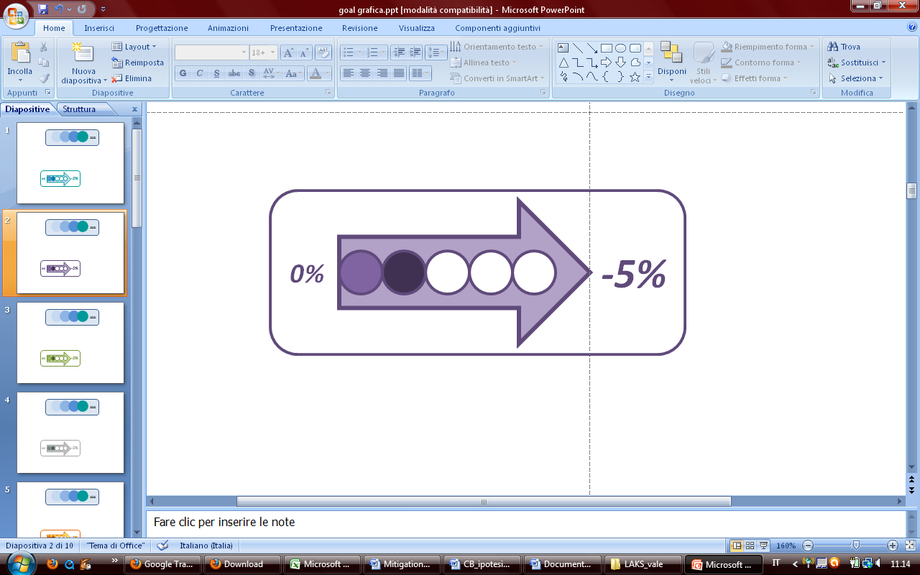
Reducción de las emisiones de CO₂ obtenida en 2010:  (toneladas de CO₂) | - 10.000 t de CO₂

Estrategias
Proyectos finalizados (lo que hemos hecho hasta hoy)
Aquí se introducen todas las acciones que se completaron el año pasado | Reducciones alcanzadas con las intervenciones realizadas
 | %  (sobre el año base) | Toneladas CO₂ | Ahorro  económico
 | -% | ….. | €

Proyectos en curso
Proyecto (título...)

Descripción de actividades | Descripción de actividades durante el año para el proyecto
Finalización prevista | 2013
Reducción de emisiones de CO₂ |  |  |  |  | t CO2 |  | %
Reducción de emisiones de CO₂ prevista |  |  |  |  |  |  | %
Reducción de emisiones de CO₂ obtenida en 2010
Indicadores |  | Unidades de medida | 2008 | 2009 |  | 2010 |  | Tendencia
Indicador n.º 1 |  |  |  |  |  |  |  | ↑ ↔ ↓
Indicador n.º 2
Indicador n.º ...
Gastos efectuados para la implantación del proyecto |  |  |  |  |  | Euros
Realización de (...)
Realización de (...)
Ahorro económico
Notas y comentarios

Otros proyectos del Plan aún no iniciados
Proyectos | Período de realización |  | Reducción global prevista para 2020
Proyectos | Inicio planificado | Finalización prevista | t CO₂ | %
Desarrollo de (proyecto...) | Año | Año |  | %
….. | Año | Año | N.C. | N.C.
….. | Año | Año | N.C. | N.C.
 | Reducción total estimada de las emisiones de CO₂ |  |  | %

B.5 SECTOR TRANSPORTE

OBJETIVO 2020:
 |  | % (sobre el año base) |  | t CO₂
OBJETIVO DE REDUCCIÓN DE LAS EMISIONES DE CO₂ HASTA 2020 |  | - 5% |  | - 70.130
Distancia del OBJETIVO en 2010:
Reducción de las emisiones de CO₂ obtenida en 2010:  (% sobre el año base) | - 2%
Reducción de las emisiones de CO₂ obtenida en 2010:  (toneladas de CO₂) | - 10.000 t de CO₂

Estrategias
Proyectos finalizados (lo que hemos hecho hasta hoy)
Aquí se introducen todas las acciones que se completaron el año pasado | Reducciones alcanzadas con las intervenciones realizadas
 | %  (sobre el año base) | Toneladas CO₂ | Ahorro  económico
 | -% | ….. | €

Proyectos en curso
Proyecto (título...)

Descripción de actividades | Descripción de actividades durante el año para el proyecto
Finalización prevista | 2013
Reducción de emisiones de CO₂ |  |  |  |  | t CO2 |  | %
Reducción de emisiones de CO₂ prevista |  |  |  |  |  |  | %
Reducción de emisiones de CO₂ obtenida en 2010
Indicadores |  | Unidades de medida | 2008 | 2009 |  | 2010 |  | Tendencia
Indicador n.º 1 |  |  |  |  |  |  |  | ↑ ↔ ↓
Indicador n.º 2
Indicador n.º ...
Gastos efectuados para la implantación del proyecto |  |  |  |  |  | Euros
Realización de (...)
Realización de (...)
Ahorro económico
Notas y comentarios

Otros proyectos del Plan aún no iniciados
Proyectos | Período de realización |  | Reducción global prevista para 2020
Proyectos | Inicio planificado | Finalización prevista | t CO₂ | %
Desarrollo de (proyecto...) | Año | Año |  | %
….. | Año | Año | N.C. | N.C.
….. | Año | Año | N.C. | N.C.
 | Reducción total estimada de las emisiones de CO₂ |  |  | %

B.6 RESIDUOS

OBJETIVO 2020:
 |  | % (sobre el año base) |  | t CO₂
OBJETIVO DE REDUCCIÓN DE LAS EMISIONES DE CO₂ HASTA 2020 |  | - 5% |  | - 70.130
Distancia del OBJETIVO en 2010:
Reducción de las emisiones de CO₂ obtenida en 2010:  (% sobre el año base) | - 2%
Reducción de las emisiones de CO₂ obtenida en 2010:  (toneladas de CO₂) | - 10.000 t de CO₂

Estrategias
Proyectos finalizados (lo que hemos hecho hasta hoy)
Aquí se introducen todas las acciones que se completaron el año pasado | Reducciones alcanzadas con las intervenciones realizadas
 | %  (sobre el año base) | Toneladas CO₂ | Ahorro  económico
 | -% | ….. | €

Proyectos en curso
Proyecto (número)
Título del proyecto

Descripción de actividades | Descripción de actividades durante el año para el proyecto
Finalización prevista | 2013
Reducción de emisiones de CO₂ |  |  |  |  | t CO₂ |  | %
Reducción de emisiones de CO₂ prevista |  |  |  |  |  |  | %
Reducción de emisiones de CO₂ obtenida en 2010
Indicadores |  | Unidades de medida | 2008 | 2009 |  | 2010 |  | Tendencia
Indicador n.º 1 (...) |  |  |  |  |  |  |  | ↑ ↔ ↓
Indicador n.º 2 (...)
Indicador n.º 3 (...)
Gastos efectuados para la implantación del proyecto |  |  |  |  |  | Euros
Realización (sistema...)
Realización (sistema...)
Ahorro económico
Notas y comentarios

Otros proyectos del Plan aún no iniciados
Proyectos | Período de realización |  | Reducción global prevista para 2020
Proyectos | Inicio planificado | Finalización prevista | t CO₂ | %
Desarrollo de (proyecto...) | Año | Año |  | %
….. | Año | Año | N.C. | N.C.
….. | Año | Año | N.C. | N.C.
 | Reducción total estimada de las emisiones de CO₂ |  |  | %

B.7 AGRICULTURA

OBJETIVO 2020:
 |  | % (sobre el año base) |  | t CO₂
OBJETIVO DE REDUCCIÓN DE LAS EMISIONES DE CO₂ HASTA 2020 |  | - 5% |  | - 70.130
Distancia del OBJETIVO en 2010:
Reducción de las emisiones de CO₂ obtenida en 2010:  (% sobre el año base) | - 2%
Reducción de las emisiones de CO₂ obtenida en 2010:  (toneladas de CO₂) | - 10.000 t de CO₂

Estrategias
Proyectos finalizados (lo que hemos hecho hasta hoy)
Aquí se introducen todas las acciones que se completaron el año pasado | Reducciones alcanzadas con las intervenciones realizadas
 | %  (sobre el año base) | Toneladas CO₂ | Ahorro  económico
 | -% | ….. | €

Proyectos en curso
Proyecto (título...)

Descripción de actividades | Descripción de actividades durante el año para el proyecto
Finalización prevista | 2013
Reducción de emisiones de CO₂ |  |  |  |  | t CO2 |  | %
Reducción de emisiones de CO₂ prevista |  |  |  |  |  |  | %
Reducción de emisiones de CO₂ obtenida en 2010
Indicadores |  | Unidades de medida | 2008 | 2009 |  | 2010 |  | Tendencia
Indicador n.º 1 |  |  |  |  |  |  |  | ↑ ↔ ↓
Indicador n.º 2
Indicador n.º ...
Gastos efectuados para la implantación del proyecto |  |  |  |  |  | Euros
Realización de (...)
Realización de (...)
Ahorro económico
Notas y comentarios

Otros proyectos del Plan aún no iniciados
Proyectos | Período de realización |  | Reducción global prevista para 2020
Proyectos | Inicio planificado | Finalización prevista | t CO₂ | %
Desarrollo de (proyecto...) | Año | Año |  | %
….. | Año | Año | N.C. | N.C.
….. | Año | Año | N.C. | N.C.
 | Reducción total estimada de las emisiones de CO₂ |  |  | %

C. ADAPTACIÓN

OBJETIVO 2020:
 |  | % (sobre el año base) |  | t CO₂
OBJETIVO DE REDUCCIÓN DE LAS EMISIONES DE CO₂ HASTA 2020 |  | - 5% |  | - 70.130
Distancia del OBJETIVO en 2010:
Reducción de las emisiones de CO₂ obtenida en 2010:  (% sobre el año base) | - 2%
Reducción de las emisiones de CO₂ obtenida en 2010:  (toneladas de CO₂) | - 10.000 t de CO₂

Estrategias
Proyectos finalizados (lo que hemos hecho hasta hoy)
Aquí se introducen todas las acciones que se completaron el año pasado | Reducciones alcanzadas con las intervenciones realizadas
 | %  (sobre el año base) | Toneladas CO₂ | Ahorro  económico
 | -% | ….. | €

Proyectos en curso
Proyecto (número)
Título del proyecto

Descripción de actividades | Descripción de actividades durante el año para el proyecto
Finalización prevista | 2013
Reducción de emisiones de CO₂ |  |  |  |  | t CO₂ |  | %
Reducción de emisiones de CO₂ prevista |  |  |  |  |  |  | %
Reducción de emisiones de CO₂ obtenida en 2010
Indicadores |  | Unidades de medida | 2008 | 2009 |  | 2010 |  | Tendencia
Indicador n.º 1 (...) |  |  |  |  |  |  |  | ↑ ↔ ↓
Indicador n.º 2 (...)
Indicador n.º 3 (...)
Gastos efectuados para la implantación del proyecto |  |  |  |  |  | Euros
Realización (sistema...)
Realización (sistema...)
Ahorro económico
Notas y comentarios

Otros proyectos del Plan aún no iniciados
Proyectos | Período de realización |  | Reducción global prevista para 2020
Proyectos | Inicio planificado | Finalización prevista | t CO₂ | %
Desarrollo de (proyecto...) | Año | Año |  | %
….. | Año | Año | N.C. | N.C.
….. | Año | Año | N.C. | N.C.
 | Reducción total estimada de las emisiones de CO₂ |  |  | %

